

INSTITUTO TECNOLÓGICO SUPERIOR P’URHÉPECHA

DIVISIÓN DE ESTUDIOS PROFESIONALES

DEPARTAMENTO DE INGENIERÍA BIOMÉDICA

8 Semestre

**“Protocolos de transmisión”**

Materia: Informática Medica

Unidad II: Estándares e imágenes medicas

Presenta:

Christian Guzman Licea

Profesor:

MT. Eduardo Valencia López

Cheran Mich 20 de marzo de 2019

**ÍNDICE**

CAPITULO 1 1

1.1 Introducción 1

2.1 Marco teórico 2

2.1.2 Principales características de TCP 3

3.2 Protocolo ISO 5

CAPÍTULO 4 7

4.1 Bibliografía 7

# CAPITULO 1

# Introducción

En el mundo, las telecomunicaciones hacen parte importante de la vida cotidiana del hombre, y los medios de transmisión son una parte esencial, pero como todo componente de un sistema de computación, solos no sirven mucho.

Aquí entra a formar parte distintos software y modelos de creación de redes quienes dan la configuración a los desarrollos que podemos hacer con las diferentes herramientas y dispositivos que encontramos en el mercado actual y que nos ofrecen una amplia gama de posibilidades.

Para esto es importante tener el conocimiento oportuno y completo de los protocolos para tener ventaja de saber exactamente qué podemos hacer con lo que tenemos y que es lo mejor que podemos sacar de ellos.

Más que nada se hablara en esta investigación sobre los protocolos de transición para así poder llevar a cabo la comunicación entre dos computadoras para esto es necesario que entre ellas haya algún tipo de conexión y, por otro lado, que ambas se comuniquen utilizando un protocolo en común. Un protocolo puede decirse que sería como un idioma, una serie de reglas y convenciones que definen cómo se envían y reciben los mensajes. Algunos protocolos inclusive permiten enviar un acuse de recibo cuando la transmisión de datos se ha realizado de manera exitosa.

Como también se puede enviar datos en una red, los mismos son divididos en unidades discretas conocidos como paquetes. Cuando llegan a destino, dichos paquetes son ensamblados en su forma original. Como por ejemplo el más conocido de los protocolos es el TCP/IP ya que está conformado y es llamado modelo de departamento de defensa .

**CAPÍTULO 2**

* 1. Marco teórico

A finales de los años 1970 y principios de los 1970, las redes no estaban diseñadas de forma que fuera posible compartir recursos entre redes diferentes. Desde entonces se ha hecho cada vez más necesario que las aplicaciones de usuario se compartan recursos.

Es por eso que las aplicaciones como la transferencia de archivos y el correo electrónico se deberían estandarizar también para permitir la interacción entre aplicaciones de usuarios. El protocolo de control de transmisión se desarrolló con esos objetivos y su principal propósito es proporcional circuitos lógicos confiables o servicios o servicios de conexión entre parejas de proceso.

* + 1. Protocolo de control de transmisión (TCP)

TCP reside en el nivel de transporte del modelo de niveles convencionales, este situado entre IP y los niveles superiores. TCP no está cargado en las pasarelas, esto es que está diseñado para residir en los computadores o maquinas que se ocupan de conservar la integridad de la transferencia de datos entre extremos.

Lo más común es que el TCP resida en los computadores de usuario quien se encarga de las tareas, de fiabilidad de control de flujo, secuenciamiento, aperturas y cierres.

Aunque un TCP e IP estén tan relacionados que incluso se le denomine juntos TCP/IP, TCP puede soportar otros protocolos no orientado a la conexión como ISO 8473. Además, los protocolos de aplicación, como el protocolo de transferencia de correo simple.

## Principales características de TCP

Suministra una serie de servicios a los niveles superiores, TCP se utilizó para el contexto de la transferencia de datos entre extremo por la red o redes hasta la aplicación de usuario de receptora. El termino asociado con estos aspectos de los protocolos orientados a la conexión es de circuito virtual, el módulo TCP receptor utiliza una rutina de checksum para comprobar la posible existencia de daños en los datos producidos en el proceso de transmisión.

El TCP envía una aceptación positiva (ACK) al módulo TCP remitente, si los datos han resultado dañados, el TCP receptor descarta y utiliza un numero de secuencia para informar al TCP remitente del problema. Con otros muchos protocolos orientados a la conexión, TCP emplea temporizadores para garantizar que no transcurre un lapso de tiempo demasiado grande antes de la transmisión de aceptaciones desde el nodo receptor, de la transmisión de datos desde el nodo transmisor

TCP reciben datos de un protocolo de nivel superior de forma orientada a cadenas, esto es diferente a muchos otros protocolos empleados en la industria, los protocolos orientados a cadenas se diseñan para enviar caracteres separados y no bloques, tramas, datagramas. Los datos son enviados por un protocolo de nivel superior en forma de cadena byte a byte, los bytes son agrupados para formar segmentos TCP ya que se transfiere a IP para su transmisión al siguiente destino. La longitud de los TCP, aunque el realizador puede determinar la forma en que el TCP toma su decisión.

El TCP comprueba también la duplicidad de los datos ya que descarta a los datos redundantes, estos datos podrían aparecer en la interred, por ejemplo, cuando el TCP receptor no acepta el tráfico de manera temporizada en cuyo caso de TCP remitente decidirá retransmitir los datos de la capacidad de transmisión de cadenas, TCP no soporta también el concepto de función de push.

Esta función se utiliza cuando una aplicación desea asegurarse de que todos los datos que han pasado al nivel inferior se han transmitido para que gobierne la gestión de buffer de TCP para obtener una función, el protocolo de nivel superior envía una orden a TCP con un identificador de parámetros de push a 1.

* 1. **Tipos de protocolo**

Se puede entender como un conjunto de reglas formales, las cuales se representan para permitir la comunicación entre los dispositivos.

Los tipos son:

* TCP o transmisión control protocol: Está orientado a las comunicaciones y transmisión de datos es confiable. Se encarga del ensamble de los datos que proviene de cargas superiores a los paquetes estándares.
* HTTP: Permite que se recupere la información y hacer las búsquedas indexadas las cuales posibilitan saltos intertextuales de modo eficiente.
* FTP: se usa para transferencias remotas de archivo.
* SSH: Se desarrolló para mejorar la seguridad de la comunicación en internet. elimina el encio de contraseñas que no están cifradas y la información simple se modifica.
* UDP: Se destina para las comunicaciones sin conexión y que no disponen de mecanismos para transmitir datagramas.
* SNMP: (Simple Network Managament Protocol) – Usa el UDP para el transporte de datos y utiliza en distintos términos de TCP/IP como administradores y agentes, en vez clientes y servidores.
* TFTP (Trivial File Transfer Protocol) – Para transferencias, es muy sencillo y sin complicaciones. No dispone de seguridad.
* SMTP (Simple Mail Transfer Protocol) – Se compone por varias reglas que van a regir el formato y la transferencia de los datos al enviar correos electrónicos.
* ARP (Address Resolution Protocol) – Se logran las tareas que buscan la asociación de un dispositivo IP, que se identifica con una dirección IP con un, dispositivo de red, el cual tiene una dirección de red física. Se utiliza para los dispositivos de redes locales Ethernet.

**3.2 Protocolo ISO**

El término de interconexión de sistemas abiertos es el nombre de un conjunto de normas para comunicarse entre las computadoras, su objetivo principal de las normas ISO es contar con un lineamiento estructural para intercambiar información entre computadoras, terminales y redes.

El ISO es patrocinado por CCITT que trabajaron en conjunto para establecer un grupo de normas ISO y de recomendaciones CCITT que en esencia son idénticas, en 1983 ISO y CCITT adoptaron un modelo de referencias con arquitectura de comunicaciones de siete capas, cada capa consiste en protocolos específicos de comunicación.

**Capa física:** Es el nivel más bajo de la jerarquía y especifica las normas físicas, eléctricas, funcionales y de procedimiento para entrar a la red de comunicación de datos. En esta etapa se hacen definiciones como por ejemplo de valores máximos y mínimos de voltaje y de impedancia de circuito

**Capa de enlace de datos**: Es responsable de las comunicaciones entre nodos primarios y secundarios de la red. La etapa de enlace de datos proporciona un medio para activar y mantener y desactivar el enlace de datos.

**Capa de red:** Determina cual configuración de red es más adecuada para la función que proporciona la red. También esa capa define el mecanismo con lo que los mensajes se dividen en paquetes de datos.

**Capa de transporte:** Controla la integridad del mensaje, de principio a fin y en eso se incluye la ruta, la segmentación y la recuperación de errores para el mensaje, la capa de transporte es la más alta, en lo que lo refiere a comunicaciones, las capas superiores a la de transporte no interviene en los aspectos tecnológicos de la red.

**Capa de sesión:** Es la responsable de la disponibilidad de la red (es decir, de la capacidad de almacenamiento y del procesador). Entre las responsabilidades de sesión están los procedimientos de entrada y de salida de la red, y la verificación de usuarios.

**Capa de presentación:** Esta capa maneja toda conversión de código o de sintaxis necesaria para presentar los datos a la red, en un formato común para las comunicaciones. Entre las presentaciones se incluye el dar formato, codificar (ASCII, EBCDIC, etc.), de archivos de datos, cifrado y descifrado de mensajes, procedimientos de diálogo, compresión de datos, sincronización, interrupción y terminación.

**Capa de aplicación:** Es la máxima en jerarquía, y es análoga al administrador general de la red. La capa de aplicación controla la secuencia de actividades dentro de una aplicación, y también la secuencia de eventos entre la aplicación de cómputo y el usuario de otra aplicación.

Niveles y Servicios OSI Los siete niveles que configuran el modelo OSI suelen agruparse en 2 bloques. Los tres niveles inferiores (físico, enlace y red) constituyen el bloque de transmisión. Son niveles dependientes de la red de conmutación utilizada para la comunicación entre los 2 sistemas. En cambio, los tres niveles superiores (sesión, presentación y aplicación) son niveles orientados a la aplicación y realizan funciones directamente vinculadas con los procesos de aplicación que desea comunicarse. El nivel intermedio que queda, (transporte) enmascara a los niveles orientados a la aplicación. Un gráfico de los niveles OSI es el siguiente: figura 3.2.2

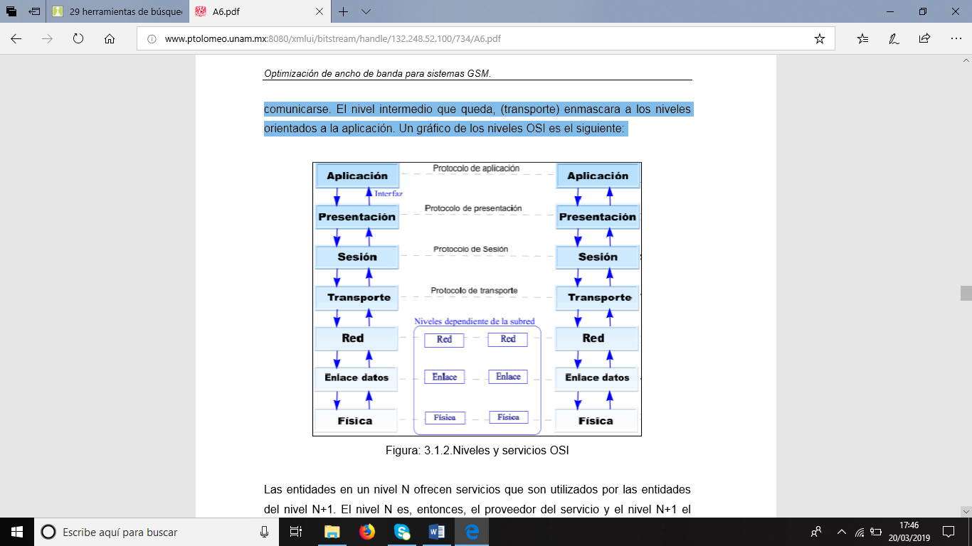

Figura 3.2.2 Niveles y servicios OSI

# CAPÍTULO 4

# 4.1 Bibliografía

# Bibliografía

Los Protocolos TCP/IP. (2010). *Curso de Administrador de Servidores Internet*.

protocolo de comunicacion. (2009). *capitulo 3*.

Protocolos de comuncacion . (2006). *24Tecno*.

TCP, p. (2000). Protocolo de control de transmision.